Evidencia 3 Correcciones TSDS 2025

Integrante: Fabricio Cocconi

**DER entregado anteriormente:**

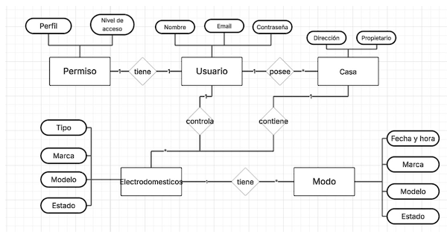

En la evidencia 2 se presento el siguiente diagrama entidad relación. Este diagrama mostraba de manera general las entidades principales del sistema, pero contenia errores en los atributos, en las claves candidatas, en los tipos de datos y en las cardinalidades.

**Correcciones realizadas**

Luego de la devolucion se identificaron los siguientes puntos a corregir

* Se agregaron atributos faltantes como serial en dispositivo y email en usuario
* Se corrigieron claves candidatas. En usuario ahora username y email son unicos y en dispositivo el campo serial es unico
* Se definieron tipos de datos por cada atributo en lugar de hacerlo por entidad
* Se corrigieron las cardinalidades de las relaciones. Un rol puede tener muchos usuarios, un usuario puede tener muchos dispositivos, un dispositivo puede tener varias configuraciones, y una automatizacion puede relacionarse con varios dispositivos a traves de una tabla intermedia

## **Modelo relacional resultante**

A partir de las correcciones realizadas se obtuvo el siguiente modelo relacional.

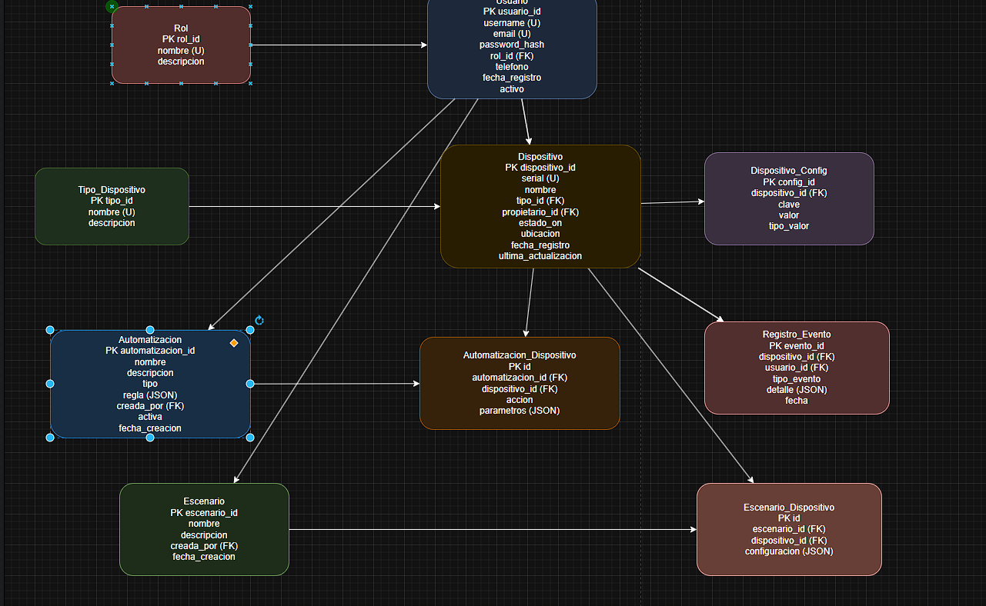

A continuacion aquí estan las tablas con sus atributos, claves primarias y claves foraneas

**Tabla rol**

* rol_id PK
* nombre UNIQUE
* descripcion

**Tabla usuario**

* usuario_id PK
* nombre
* apellido
* username UNIQUE
* email UNIQUE
* password_hash
* rol_id FK a rol
* telefono
* fecha_registro
* activo

**Tabla tipo_dispositivo**

* tipo_id PK
* nombre UNIQUE
* descripcion

**Tabla dispositivo**

* dispositivo_id PK
* serial UNIQUE
* nombre
* tipo_id FK a tipo_dispositivo
* propietario_id FK a usuario
* estado_on
* ubicacion
* fecha_registro
* ultima_actualizacion

**Tabla dispositivo_config**

* config_id PK
* dispositivo_id FK a dispositivo
* clave
* valor
* tipo_valor
* combinacion unica de dispositivo_id y clave

**Tabla automatizacion**

* automatizacion_id PK
* nombre
* descripcion
* tipo
* regla JSON
* creada_por FK a usuario
* activa
* fecha_creacion

**Tabla automatizacion_dispositivo**

* id PK
* automatizacion_id FK a automatizacion
* dispositivo_id FK a dispositivo
* accion
* parametros JSON

**Tabla registro_evento**

* evento_id PK
* dispositivo_id FK a dispositivo
* usuario_id FK a usuario
* tipo_evento
* detalle JSON
* fecha

**Tabla escenario**

* escenario_id PK
* nombre
* descripcion
* creada_por FK a usuario
* fecha_creacion

**Tabla escenario_dispositivo**

* id PK
* escenario_id FK a escenario
* dispositivo_id FK a dispositivo
* configuracion JSON
* combinacion unica de escenario_id y dispositivo_id

## Conclusion

El modelo corregido soluciona los errores observados en la evidencia 2 y presenta un esquema normalizado en el cual las entidades tienen atributos completos, las claves candidatas son correctas, los tipos de datos estan definidos por atributo y las cardinalidades fueron ajustadas.